RAPORT ZADANIE 5
Eryk Krygier 155615
ZADANIE 1
Krok 1:
Inicjalizacja Detektora Twarzy z Wykorzystaniem Klasyfikatora Haara
• Wprowadzamy bibliotekę OpenCV do programu. [
• Inicjalizujemy detektor twarzy, używając predefiniowanego klasyfikatora Haara dla twarzy dostępnego w OpenCV.
import cv2
# Inicjalizacja detektora twarzy z wykorzystaniem klasyfikatora Haara
face_cascade = cv2.CascadeClassifier(cv2.data.haarcascades + 'haarcascade_frontalface_default.xml')

Krok 2:
Wczytanie Obrazu
• Wczytujemy obraz z pliku 'harold.jpg' za pomocą funkcji cv2.imread(). •
Konwertujemy wczytany obraz na odcienie szarości, co ułatwi analizę dla detektora twarzy.
# Wczytaj obraz
image = cv2.imread('harold.jpg')
# Konwertuj obraz na odcienie szarości
gray_image = cv2.cvtColor(image, cv2.COLOR_BGR2GRAY)

Krok 3:
Detekcja Twarzy i Narysowanie Ramki
• Wykorzystujemy funkcję detectMultiScale() detektora twarzy do znalezienia obszarów potencjalnie zawierających twarze.
• Dla każdego wykrytego obszaru twarzy rysujemy zieloną ramkę, korzystając z funkcji rectangle().
# Wykryj twarze na obrazie
faces = face_cascade.detectMultiScale(gray_image, scaleFactor=1.3, minNeighbors=5)
# Narysuj ramki wokół wykrytych twarzy
for (x, y, w, h) in faces:
cv2.rectangle(image, (x, y), (x + w, y + h), (0, 255, 0), 2)

Krok 4:
Zapisanie Obrazu z Nałożonymi Ramkami • Zapisujemy zmodyfikowany obraz z zaznaczonymi ramkami wokół wykrytych twarzy do pliku 'modified_image.png' za pomocą funkcji cv2.imwrite().
# Zapisz obraz z ramkami
cv2.imwrite('modified_image.png', image)

Podsumowanie:
• Kod wykorzystuje klasyfikator Haara do detekcji twarzy na statycznym obrazie 'harold.jpg'. • Detektor twarzy analizuje odcienie szarości obrazu, a wykryte obszary są zaznaczane zieloną ramką. • Zmodyfikowany obraz z nałożonymi ramkami jest zapisywany na dysku w pliku 'modified_image.png'.
EFEKT:
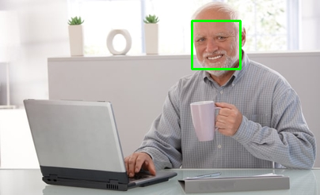

ZADANIE 2
Krok 1:
Inicjalizacja Klasyfikatorów HOG
• Importujemy bibliotekę OpenCV.
• Inicjalizujemy klasyfikatory Haara dla twarzy, oczu, uśmiechu i twarzy z profilu, korzystając z predefiniowanych plików XML dostępnych w OpenCV.
import cv2
# Inicjalizacja klasyfikatorów HOG
face_cascade = cv2.CascadeClassifier(cv2.data.haarcascades + 'haarcascade_frontalface_default.xml')
eye_cascade = cv2.CascadeClassifier(cv2.data.haarcascades + 'haarcascade_eye.xml')
smile_cascade = cv2.CascadeClassifier(cv2.data.haarcascades + 'haarcascade_smile.xml')
profile_face_cascade = cv2.CascadeClassifier(cv2.data.haarcascades + 'haarcascade_profileface.xml')

Krok 2:
Wczytanie Obrazu
• Wczytujemy obraz z pliku 'napoli.jpg' za pomocą funkcji cv2.imread().
• Konwertujemy wczytany obraz na odcienie szarości, co ułatwi analizę dla klasyfikatorów.
# Wczytaj obraz
image = cv2.imread('napoli.jpeg')
# Konwertuj obraz na odcienie szarości
gray_image = cv2.cvtColor(image, cv2.COLOR_BGR2GRAY)

Krok 3:
Detekcja Twarzy, Oczu, Uśmiechu i Twarzy z Profilu •
Wykorzystujemy funkcję detectMultiScale() klasyfikatora twarzy dla detekcji obszarów potencjalnie zawierających twarze.
• Dla każdej wykrytej twarzy rysujemy czerwoną ramkę wokół niej.
• W obszarze zainteresowania twarzy (ROI) detektujemy oczy i uśmiech, rysując zielone i różowe ramki wokół nich, odpowiednio. • Ponadto, wykorzystujemy klasyfikator twarzy z profilu, aby znaleźć twarze skierowane bokiem.
faces = face_cascade.detectMultiScale(gray_image, scaleFactor=1.3, minNeighbors=5)
# Dla każdej wykrytej twarzy
for (x, y, w, h) in faces:
# Narysuj prostokąt wokół twarzy
cv2.rectangle(image, (x, y), (x + w, y + h), (0, 0, 255), 2)
# Uzyskaj obszar zainteresowania (ROI) dla twarzy
roi_gray = gray_image[y:y + h, x:x + w]
roi_color = image[y:y + h, x:x + w]
# Wykryj oczy na twarzy
eyes = eye_cascade.detectMultiScale(roi_gray)
for (ex, ey, ew, eh) in eyes:
cv2.rectangle(roi_color, (ex, ey), (ex + ew, ey + eh), (0, 255, 0), 2)
# Wykryj uśmiech na twarzy
smiles = smile_cascade.detectMultiScale(roi_gray)
for (sx, sy, sw, sh) in smiles:
cv2.rectangle(roi_color, (sx, sy), (sx + sw, sy + sh), (255, 0, 255), 2)
# Wykryj twarze z profilu na obrazie
profile_faces = profile_face_cascade.detectMultiScale(gray_image, scaleFactor=1.3, minNeighbors=5)
# Dla każdej wykrytej twarzy z profilu
for (x, y, w, h) in profile_faces:
# Narysuj prostokąt wokół twarzy z profilu
cv2.rectangle(image, (x, y), (x + w, y + h), (255, 0, 0), 2)

Krok 4:
Liczenie Wykrytych Osób
• Sumujemy liczbę wykrytych twarzy frontalnych i z profilu, aby uzyskać łączną liczbę wykrytych osób.
# Liczba wykrytych osób
num_people = len(faces) + len(profile_faces)
print(f"Liczba wykrytych osób: {num_people}")

Krok 5:
Zapisanie Obrazu z Wykrytymi Cechami
• Zapisujemy obraz z nałożonymi ramkami wokół wykrytych twarzy, oczu, uśmiechów i twarzy z profilu do pliku 'image_with_features.jpg'.
Podsumowanie:
• Kod wykorzystuje klasyfikatory Haara do detekcji twarzy, oczu, uśmiechu i twarzy z profilu na obrazie 'napoli.jpg'.
• Każdy obszar zainteresowania jest wizualnie oznaczony odpowiednio kolorowaną ramką. • Liczba wykrytych osób jest sumą twarzy frontalnych i z profilu.
# Zapisz obraz z wykrytymi cechami
cv2.imwrite('image_with_features.jpg', image)

Efekt:
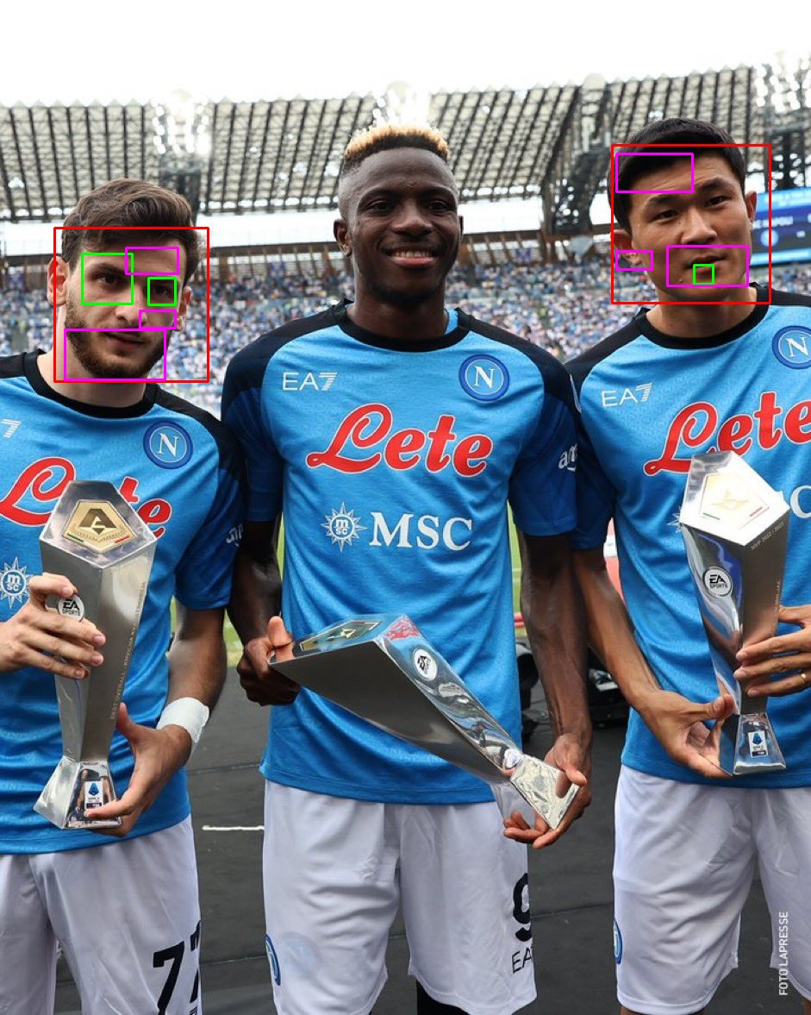

Jak widać model nie jest idealny. Ma problemy z wykrywaniem twarzy osób o ciemnej karnacji, oraz rozpoznaniem ust i oczu.
ZADANIE 3

Niestety ze względów technicznych nie byłem w stanie wykonać części zadania dla video.

